MARCO TEÓRICO: TRANSMISIÓN DE INFORMACIÓN MEDIANTE LUZ INVISIBLE

INTEGRANTES

Juan Felipe Orozco
Daniel Villegas Toro
Juan Miguel Gómez

DOCENTE
Mateo Cardona Marin

ASIGNATURA

TEORÍA DE SEÑALES



UNIVERSIDAD DE MANIZALES

1. Resumen del Proyecto
El presente proyecto de investigación aborda el estudio, diseño y evaluación práctica de sistemas de Comunicación por Luz Invisible (ILC / FSO - Free Space Optics) utilizando un diodo láser infrarrojo (IR) como emisor óptico directo. La investigación tendra como propósito analizar los principios físicos, electroópticos y la propagación de haces colimados para la transmisión inalámbrica de caracteres codificados en código Morse.
Se desarrollará un prototipo experimental capaz de codificar texto o impulsos de entrada en pulsos continuos/discontinuos de luz invisible , A través de este trabajo se pretende evaluar la precisión en la demodulación del código Morse, el tiempo de respuesta del sensor, el rango de alcance del láser frente a la alineación direccional y el impacto atenuante del ruido óptico ambiental.

2. Objetivo a Lograr
Diseñar, implementar y evaluar experimentalmente un prototipo funcional de transmisión y recepción de datos mediante luz invisible (láser infrarrojo), demostrando la viabilidad de la codificación y demodulación de señales en código Morse a corta y media distancia en entornos controlados.

3. Definiciones de Palabras Asociadas
Luz Invisible : Radiación electromagnética cuya longitud de onda es superior a la del espectro visible,imperceptible a la vista humana.
FSO: Tecnología de comunicación óptica inalámbrica que utiliza la propagación de la luz en el espacio libre para transmitir datos.
Diodo Láser : Fuente de luz coherente y altamente direccional que emite un haz monocromático en el espectro infrarrojo.
Código Morse: Sistema de representación de letras y números mediante señales intermitentes de duración variable (puntos . y rayas -).
Modulación OOK: Técnica de modulación digital por desplazamiento de amplitud en la que la presencia de la señal luminosa representa un estado alto/pulso y su ausencia representa un estado bajo/espacio.
Relación Señal/Ruido: Proporción entre la intensidad de la señal del láser detectada y el nivel del ruido ambiental de fondo

4. Antecedentes de Investigación
- Gómez, M., & Rodríguez, F. (2023). Análisis de rendimiento de sistemas Li-Fi en entornos interiores con interferencia de luz ambiental. Revista Iberoamericana de Telecomunicaciones, 15(2), 45-58.
- Haas, H., & Chen, C. (2022). Advances in high-speed visible light communication using micro-LED arrays. IEEE Transactions on Wireless Communications, 21(8), 6102-6115.
- Martínez, J., López, E., & Torres, R. (2024). Prototipado de bajo costo para transmisión de audio analógico mediante comunicación por luz visible. Journal of Applied Optics and Electronics, 9(1), 12-24.
5. Materiales
Emisor Óptico: Diodo Láser Infrarrojo y Receptor Óptico: Fotodiodo PIN Infrarrojo o Fototransistor
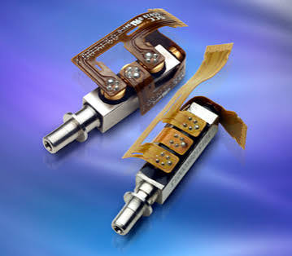
Filtro Óptico:Filtro óptico receptor para el bloqueo de luz del espectro visible
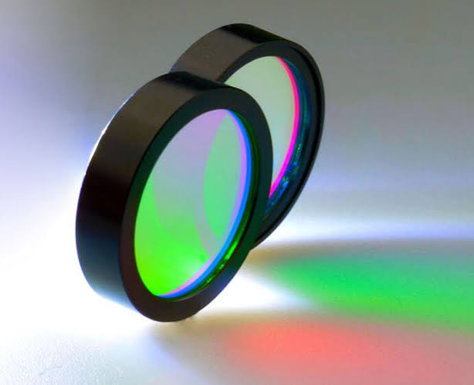
Control y Procesamiento: Microcontrolador:
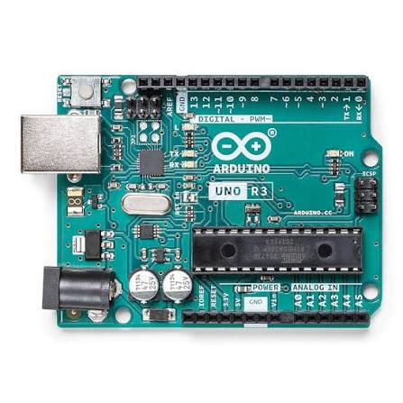
Componentes Pasivos y Varios: Resistencias, potenciómetros para el ajuste de umbral del comparador, condensadores cerámicos y protoboard:
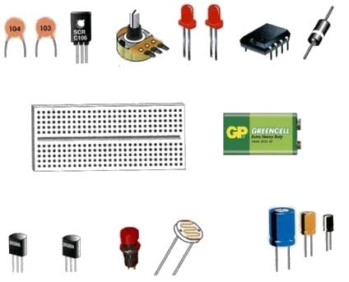
6. Desarrollos

7. Conclusiones

